Танец, как способ коммуникации и самовыражения.
С 12 по 13 апреля в рамках в рамках XXIV Областного фестиваля «Тюменская Студенческая Весна» прошел кастинг по направлению хореография. Ребята самых разных танцевальных жанров: классическая, народная, эстрадная и современная хореография, уличные танцы поборолись за место в финальном шоу, а также приняли участие в танцевальных баттлах и мастер-классах с экспертами.
Танец с самых древних времен в истории человеческой культуры занимает особое место. Раньше, ритуальные танцы были обязательной частью жертвоприношений и разных церемоний. В настоящее время, танец является искусством. С точки зрения психологов, во время него происходит раскрытие чувств и выражение эмоций, которые не всегда удаётся передать через слова.
«Танец - это прежде всего искусство, ведь сколько всего красивого и нереального можно сделать в танце, и каким только способом выразить эмоции», - комментирует Вадим Ходиев, участник танцевального коллектива хореографической студии «SunRise». Вадим с детства занимается хореографией: сначала это были бальные танцы, затем он начал разбирать различные стили танцев и изучать их более подробно.
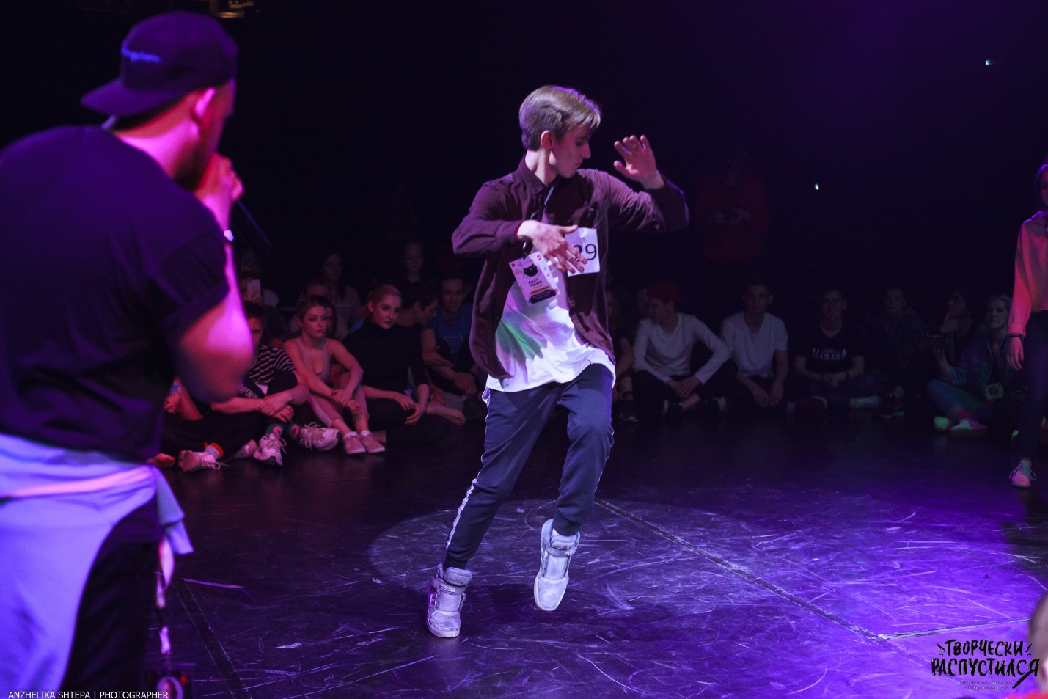
Источник: https://vk.com/studvesna_72

«Очень люблю разговаривать танцем именно самим с собой. У меня бывают такие моменты, когда я начинаю танцевать один на один с собой, и в танце будто выговариваюсь себе же, помогает когда стресса и нервяков достаточно.» - признаётся Вадим. Танец является не только способом выразить глубоко спрятанные эмоции, но и средством коммуникации: с миром и с самим собой.
В качестве экспертов по направлению хореография выступили: Лика Шевченко, Татьяна Шашкова, Данил Поздеев. Впереди участников ждёт финальное шоу по направлению хореография, которое состоится 15 апреля в 18:30 в «Нефтянике».

